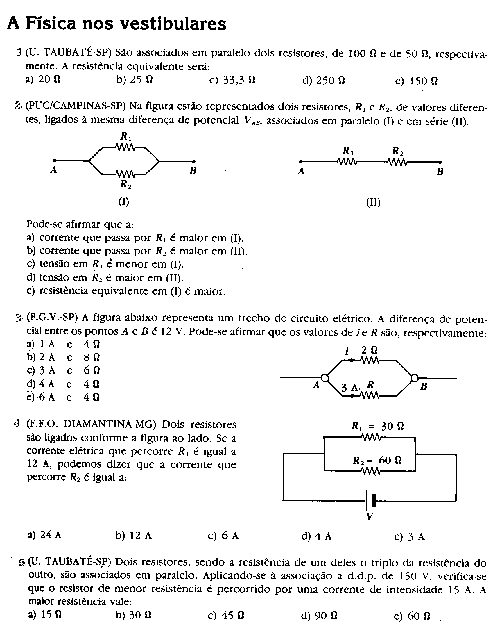

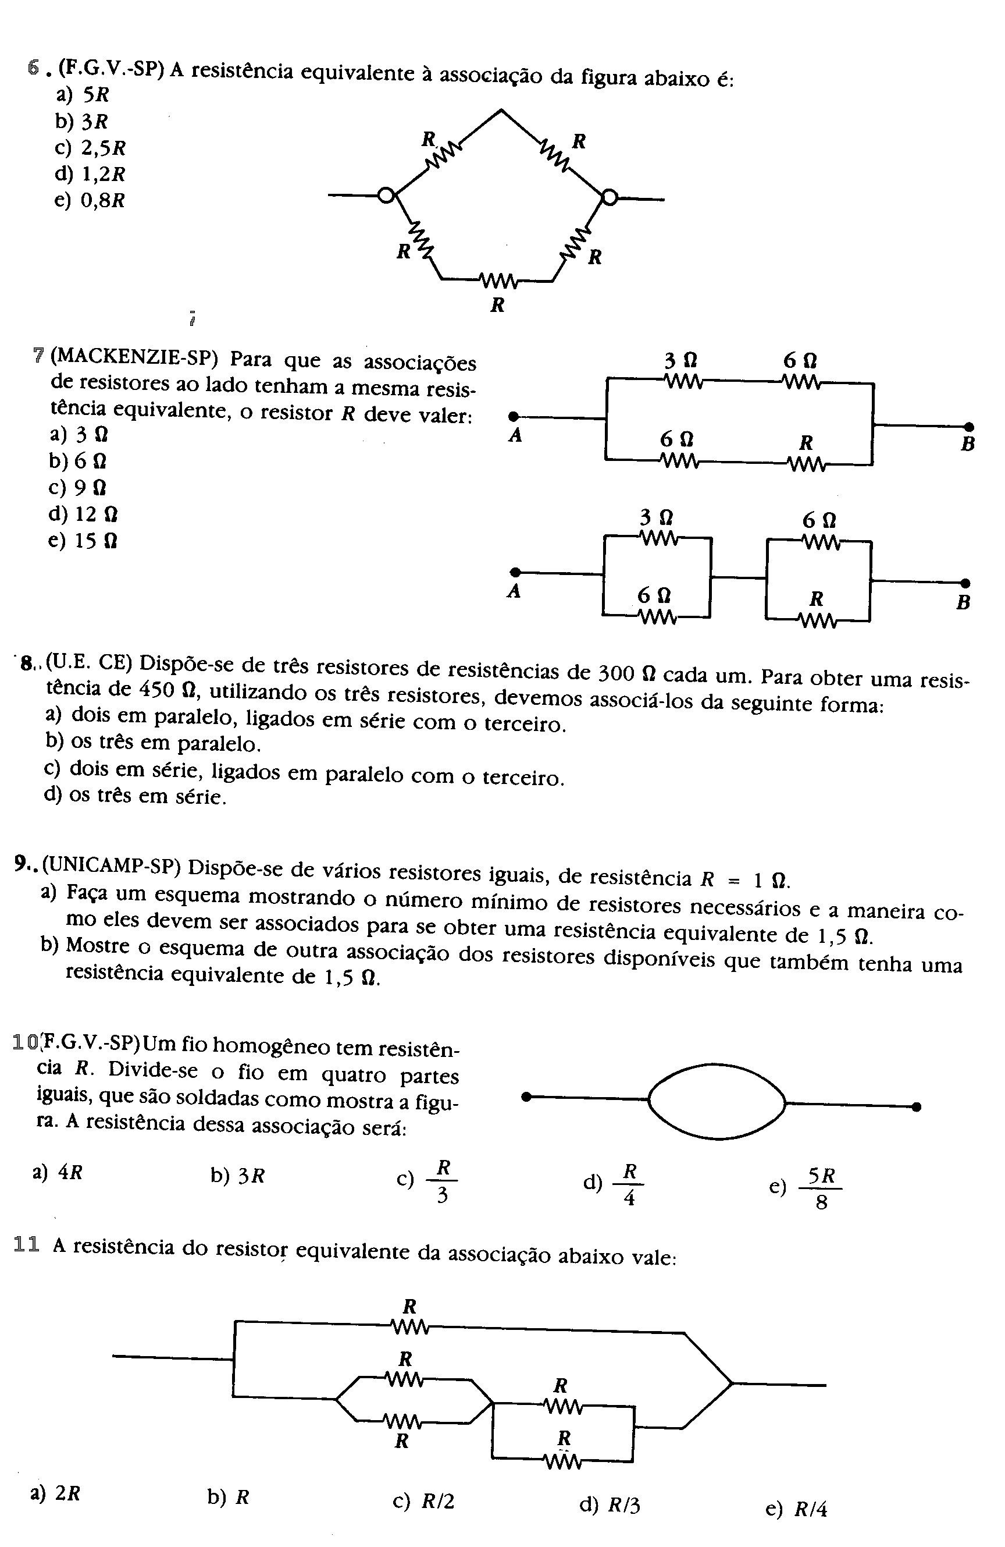

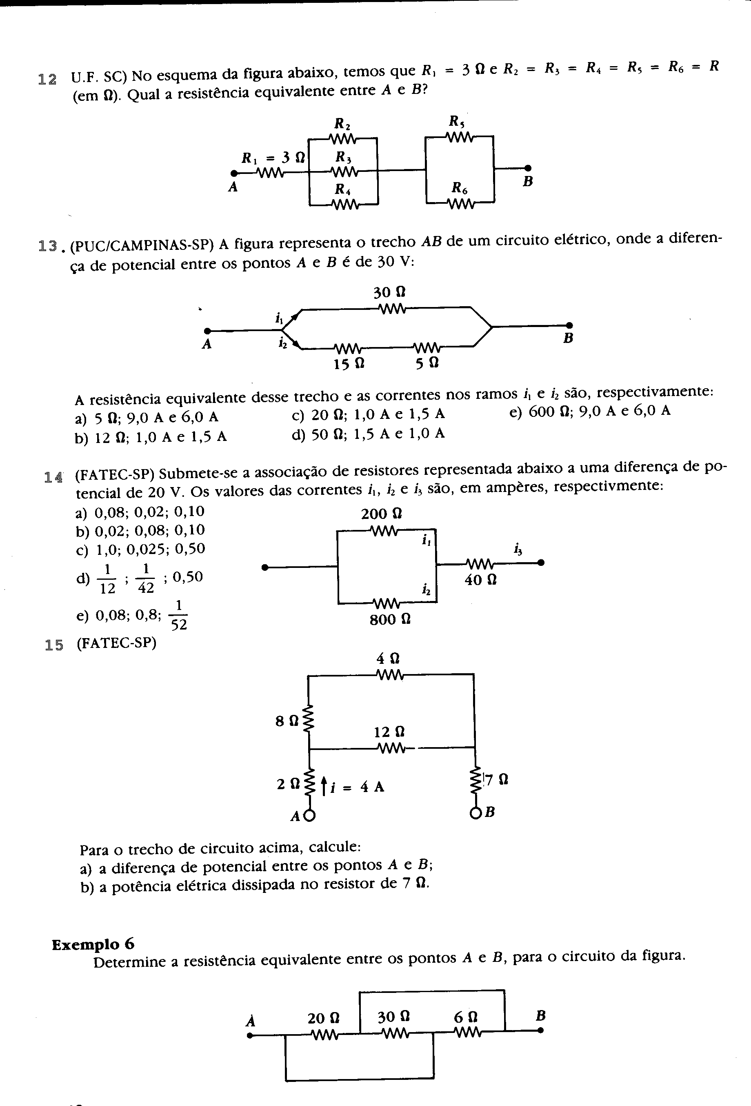

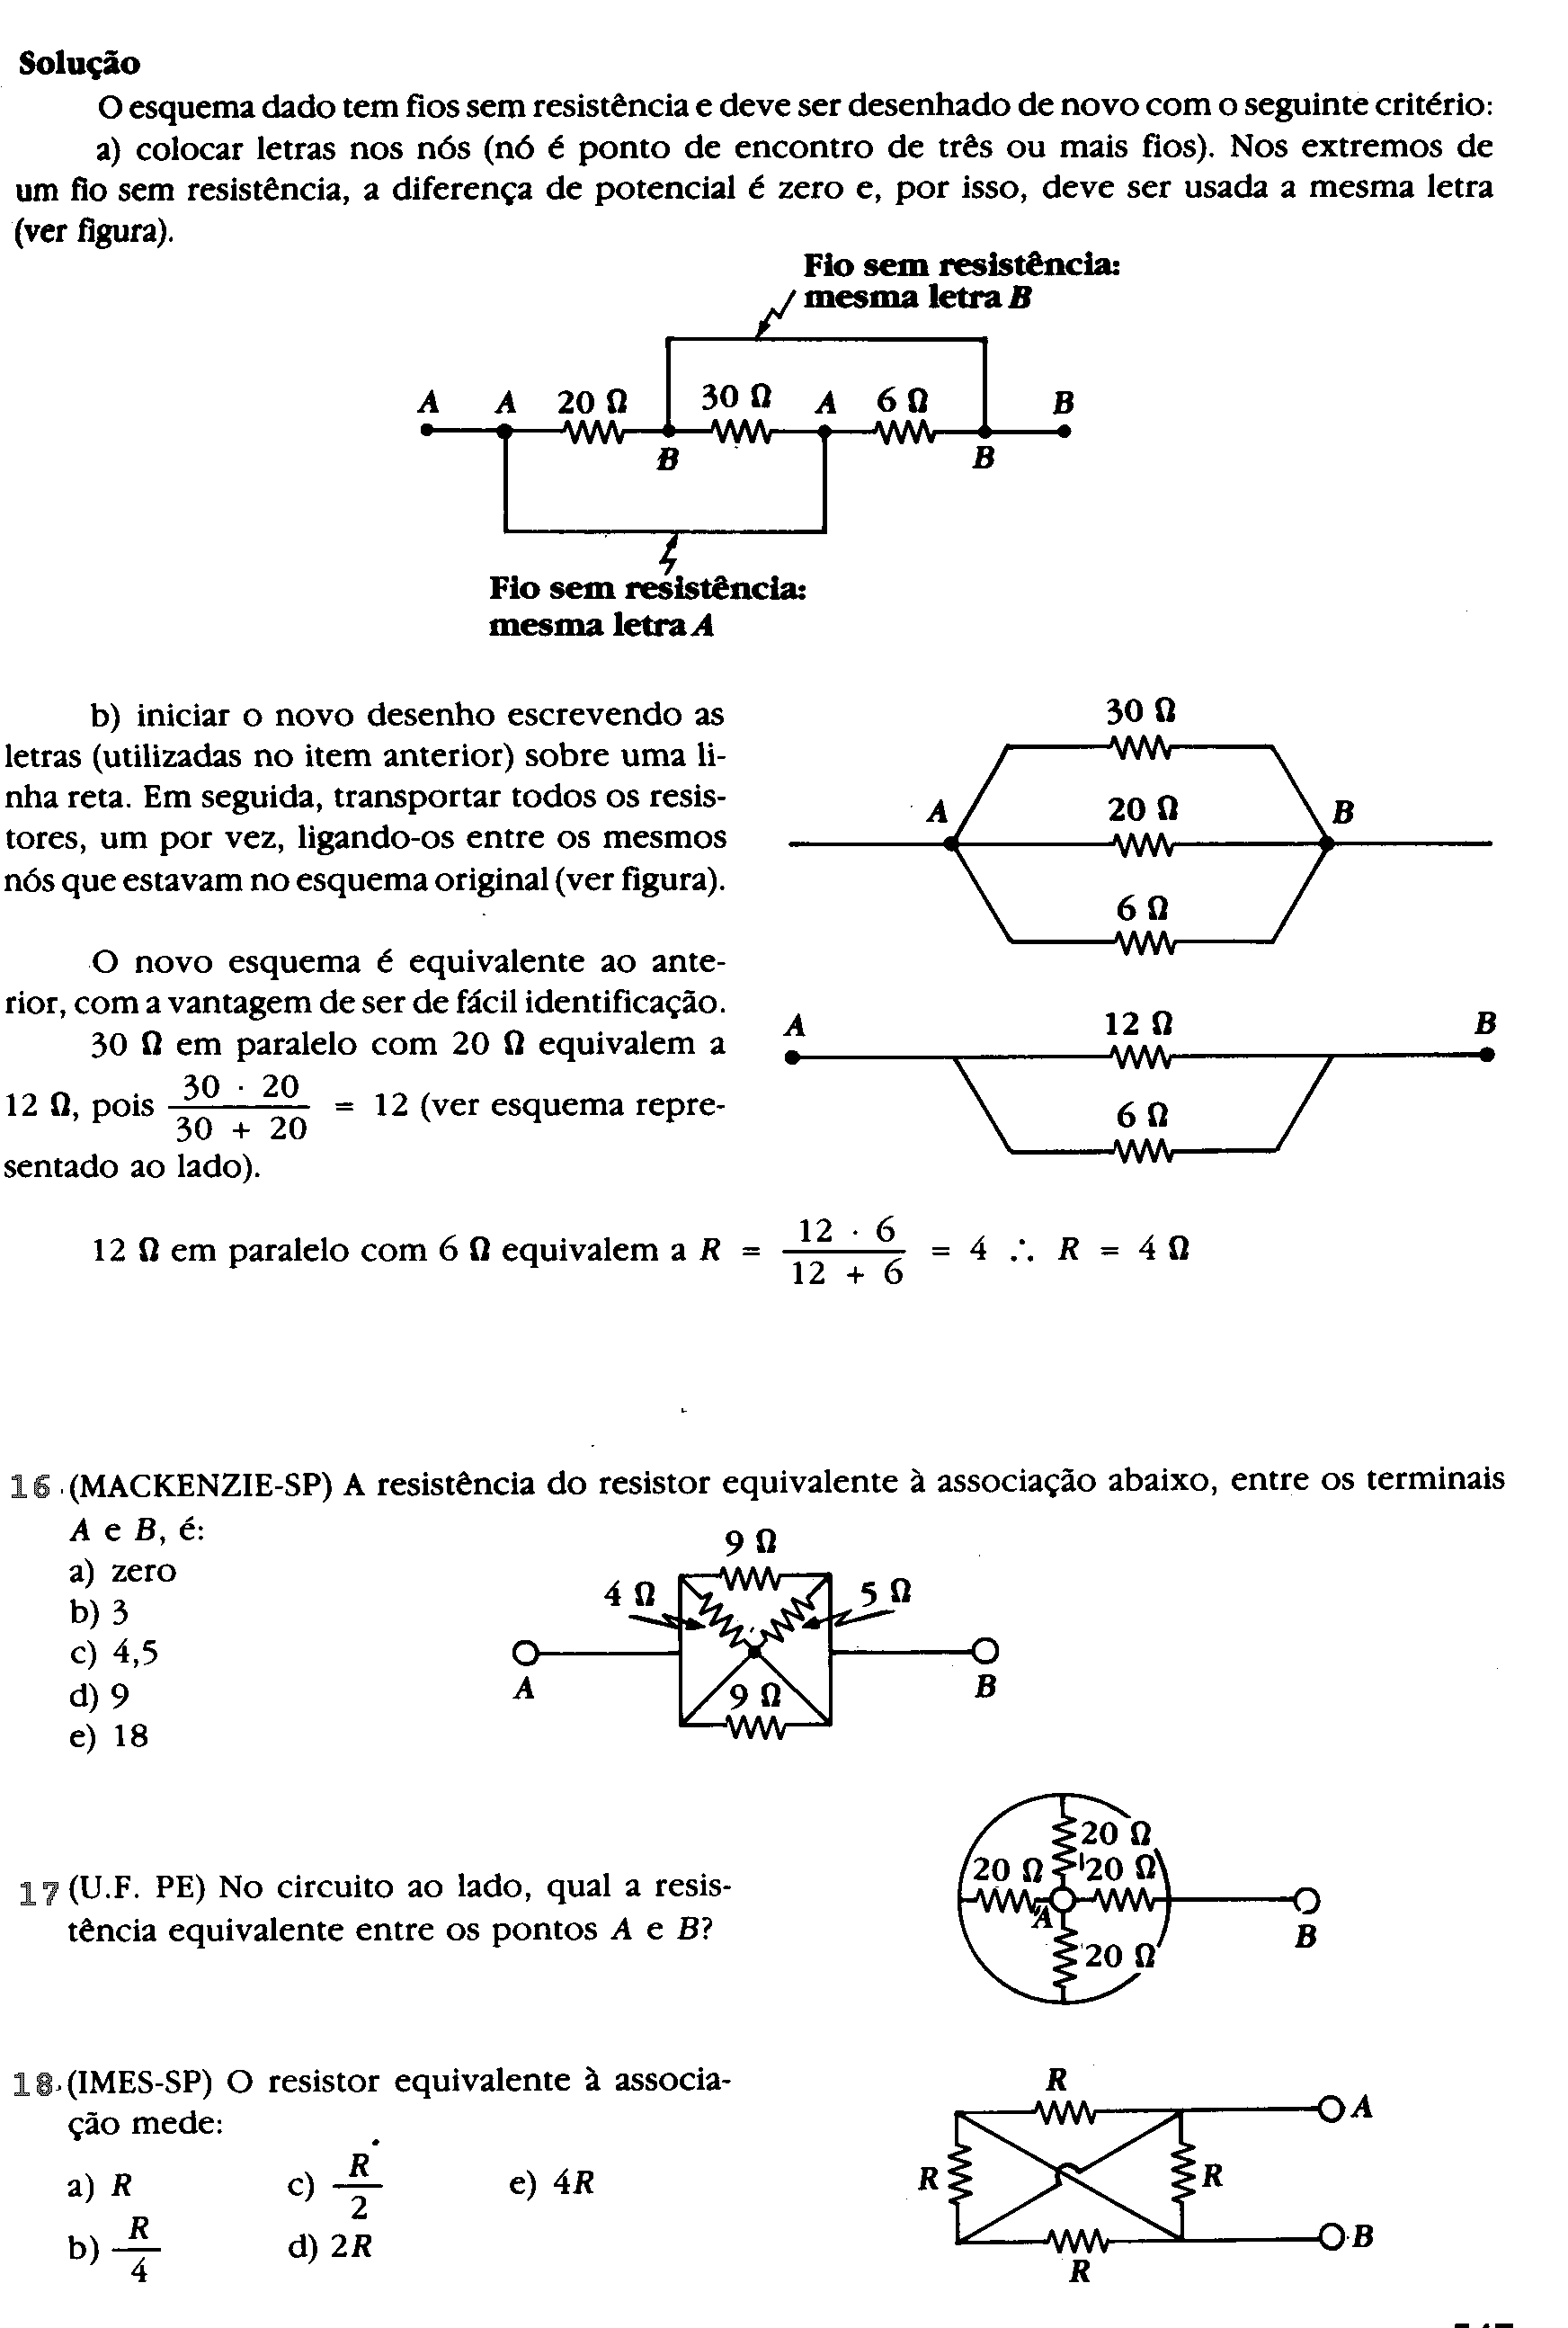

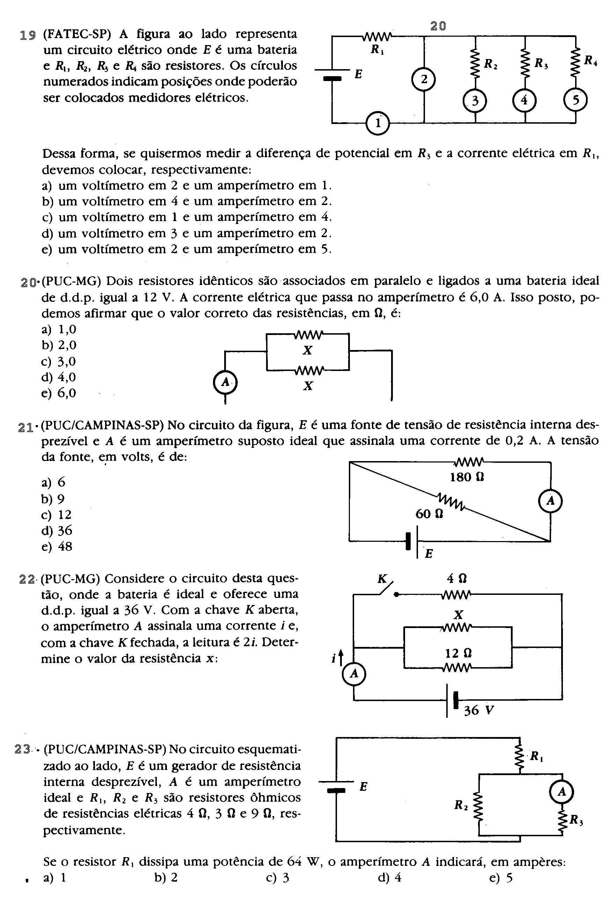
GABARITO 1- (C) 2- (A) 3- (E) 4- (C) 5- (B) 6- (D) 7-(D) 8- (A) 9- 10- (E)
11- (C) 12- (3+5R/3) 13- (B) 14- (B) 15- - A) 60 V ; B) 112 W 16- (A)
17- (5 Ω) 18- ( B) 19- (A) 20- ( D) 21- ( D) 22-- ( 6Ω) 23- (A)

